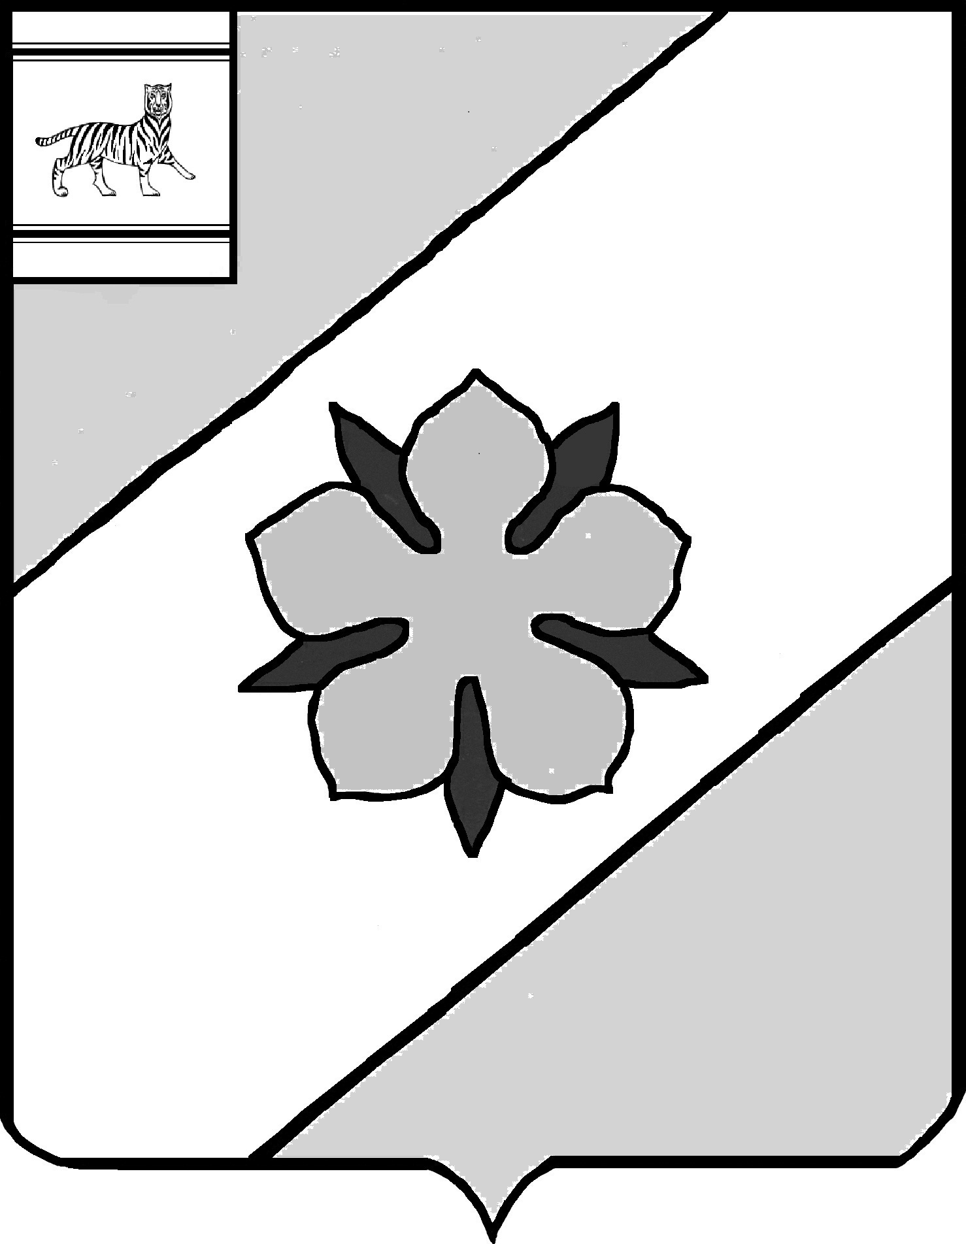

Муниципальное образование «Облученский муниципальный район»
Еврейской автономной области

СОБРАНИЕ ДЕПУТАТОВ

РЕШЕНИЕ
____________ № ___
г. Облучье

О даче согласия на безвозмездное принятие в собственность муниципального образования «Облученский муниципальный район» Еврейской автономной области недвижимого имущества – нежилое помещение, расположенное по адресу: Еврейская автономная область, Облученский район, с. Пашково, ул. Школьная, д. 2

В соответствии с Положением «О порядке управления и распоряжения имуществом, находящимся в муниципальной собственности муниципального образования «Облученский муниципальный район», утвержденным решением Собрания депутатов Облученского муниципального района от 30.09.2021 № 191, на основании Устава муниципального образования «Облученский муниципальный район» Еврейской автономной области Собрание депутатов муниципального района
РЕШИЛО:

1. Дать согласие на безвозмездное принятие в собственность муниципального образования «Облученский муниципальный район» Еврейской автономной области недвижимого имущества – нежилое помещение, расположенное по адресу: Еврейская автономная область, Облученский район, с. Пашково, ул. Школьная, д. 2, общей площадью 184,7 кв. м., с кадастровым номером 79:05:2500004:206.
2. Настоящее решение опубликовать в Информационном сборнике муниципального образования «Облученский муниципальный район».
3. Настоящее решение вступает в силу после дня его официального опубликования.

Председатель Собрания депутатов
муниципального района Н.В. Василенко

Готовил

Заместитель председателя комитета
по управлению муниципальным
имуществом администрации О.Н. Кукушкина

Начальник юридического отдела Т.А. Смирнова

Заместитель главы администрации
по вопросам местного самоуправления –
управляющий делами С.В. Кравченко

ПОЯСНИТЕЛЬНАЯ ЗАПИСКА

к Проекту решения Собрания депутатов «О даче согласия на безвозмездное принятие в собственность муниципального образования «Облученский муниципальный район» Еврейской автономной области недвижимого имущества – нежилое помещение, расположенное по адресу: Еврейская автономная область, Облученский район, с. Пашково, ул. Школьная, д. 2»

В администрацию муниципального района поступило обращение от Департамента по управлению государственным имуществом Еврейской автономной области № 1383/24 от 05.03.2024 о рассмотрении вопроса о безвозмездной передаче имущества из государственной собственности Еврейской автономной области в собственность муниципального образования «Облученский муниципальный район» Еврейской автономной области.
Указанное нежилое помещение находится в здании детского сада и планируется к передаче в оперативное управление муниципальному казённому общеобразовательному учреждению «Средняя общеобразовательная школа №5 с. Пашково» для организации учебного процесса детей дошкольного и школьного возраста в с. Пашково.
На основании вышеизложенного просим дать согласие на принятие вышеуказанного имущества в собственность муниципального образования «Облученский муниципальный район» ЕАО.

Заместитель председателя комитета
по управлению муниципальным
имуществом администрации О.Н. Кукушкина

